五校联考高一年级
物理试题
时间：90分钟 分值：110分

第Ⅰ卷(选择题 共48分)

一、选择题(本题共12小题，每小题4分，共48分．其中1——8小题为单选题；9——12小题为多选题，全选对得4分，选不全得2分，错选不得分)
1．2016年奥运会将在巴西里约热内卢举办，在以下几个奥运会比赛项目中，研究对象可视为质点的是( )
A．在撑竿跳高比赛中研究运动员手中的支撑竿在支撑地面过程中的转动情况时
B．确定马拉松运动员在比赛中的位置时
C．跆拳道比赛中研究运动员动作时
D．乒乓球比赛中研究乒乓球的旋转时
2．如图所示，某质点沿半径为r的半圆弧由a点运动到b点，则它通过的位移和路程分别是( )
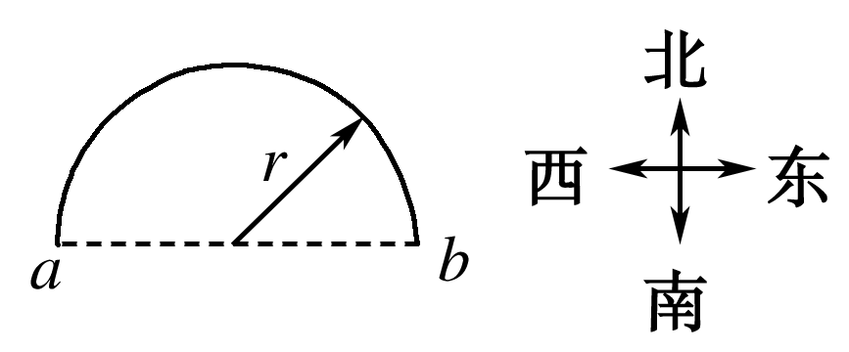
A．0；πr B．2r，向东；πr
C．r，向东；πr D．2r，向东；2r
3．下列关于速度和加速度的说法中，正确的是( )
A．加速度表示速度变化的大小
B．物体的速度为零，加速度也一定为零
C．运动物体的加速度越来越小，表示速度变化越来越慢
D．运动物体的加速度越来越小，表示物体运动的速度也越来越小
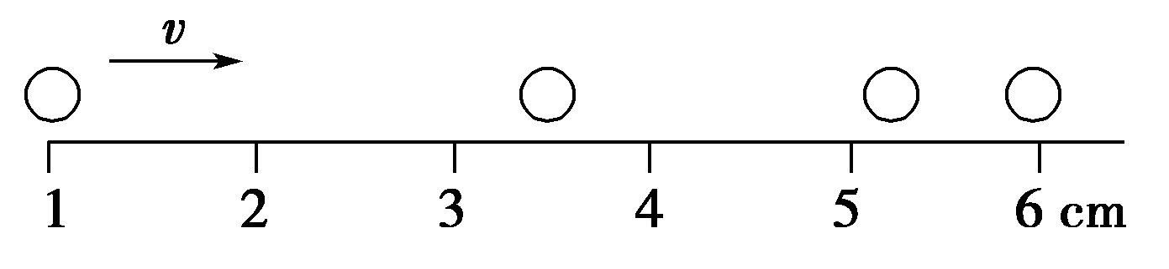
4．用同一张底片对着小球运动的路径每隔 s拍一次照，得到的照片如图所示，则小球在图示过程中的平均速度是( )
A．0.25 m/s B．0.2 m/s
C．0.17 m/s D．无法确定
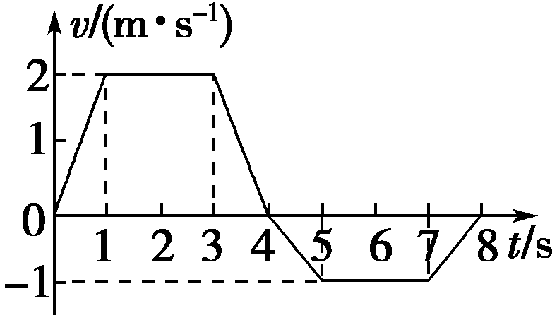
5．一质点沿x轴做直线运动，其v－t图象如图所示．质点在t＝0时位于x＝5 m处，开始沿x轴正向运动．当t＝8 s时，质点在x轴上的位置为( )
A．x＝3 m B．x＝8 m
C．x＝9 m D．x＝14 m
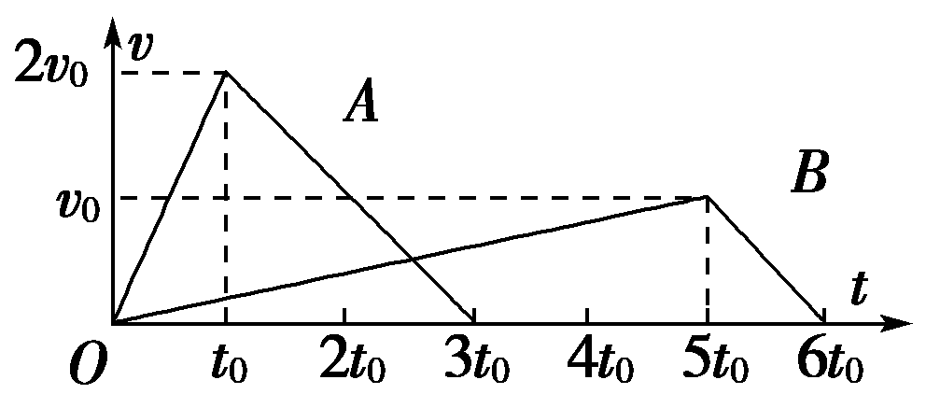
6．两个质点A、B放在同一水平面上，由静止开始从同一位置沿相同方向同时开始做直线运动，其运动的v－t图象如图所示．对A、B运动情况的分析，下列结论正确的是( )
A．A、B加速时的加速度大小之比为2∶1，A、B减速时的加速度大小之比为1∶1
B．在t＝3t₀时刻，A、B相距最远
C．在t＝5t₀时刻，A、B相距最远
D．在t＝6t₀时刻，A、B相遇

7．做匀变速直线运动的物体位移随时间的变化规律为x＝24t－1.5t²(m)，根据这一关系式可以知道，物体速度为零的时刻是( )
A．1.5 s B．8 s
C．16 s D．24 s
8．汽车进行刹车试验，若速率从8 m/s匀减速至零，用时1 s．按规定速率为8 m/s的汽车刹车后拖行距离不得超过5.9 m，那么对上述刹车试验的拖行距离的计算及是否符合规定的判断正确的是( )
A．拖行距离为8 m，符合规定
B．拖行距离为8 m，不符合规定
C．拖行距离为4 m，符合规定
D．拖行距离为4 m，不符合规定
9．光滑斜面长为L，一物体自斜面顶端由静止开始匀加速下滑到底端经历的时间为t，则下面说法错误的是( )
A．物体在时刻的瞬时速度是
B．物体全过程的平均速度是
C．物体到斜面中点时的瞬时速度小于
D．物体从开始运动到斜面中点经历的时间为
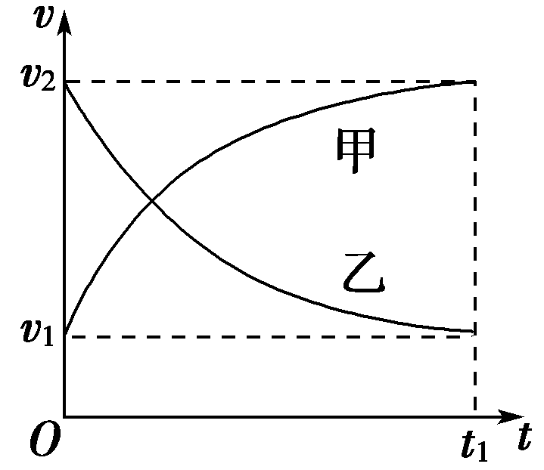
10．甲乙两汽车在一平直公路上同向行驶．在t＝0到t＝t₁的时间内，它们的v－t图象如图所示．在这段时间内( )
A．汽车甲的平均速度比乙大
B．汽车乙的平均速度小于
C．甲乙两汽车的位移相同
D．汽车甲的加速度大小逐渐减小，汽车乙的加速度大小逐渐增大
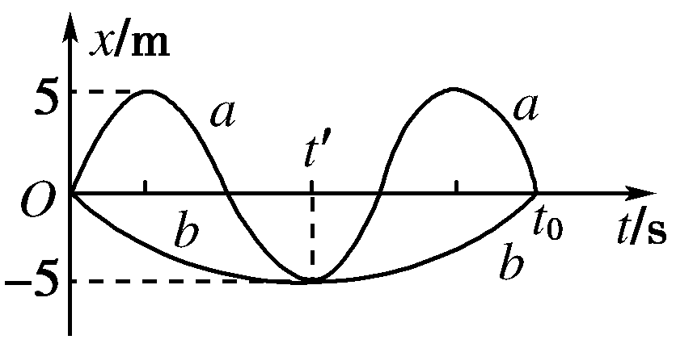
11.沿同一条直线运动的a、b两个质点，在0～t₀时间内的x－t图象如图所示．根据图象，下列说法正确的是( )
A．质点a做周期性往返运动
B．t′时刻，a、b的位移相同
C．在0～t′时间内，a的位移大于b的位移
D．在0～t₀时间内，a通过的路程是b通过路程的3倍，但位移相同
12.右图为甲、乙两质点的v－t图象．对于甲、乙两质点的运动，下列说法正确的是( )
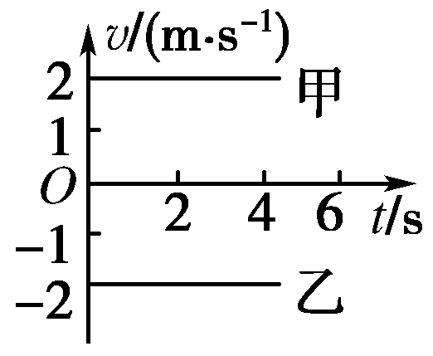
A．质点甲向所选定的正方向运动，质点乙与甲的运动方向相反
B．质点甲和乙的速度并不相同
C．在相同的时间内，质点甲、乙的位移相同
D．不管质点甲、乙是否从同一地点开始运动，它们之间的距离一定越来越大
第Ⅱ卷(非选择题 共62分)

二﹑实验题(本题有3小题，共15分)
13．(4分)在练习使用打点计时器的实验中，记录的纸带如图所示，图中前几个点模糊，从A点开始每5个点取1个计数点，则小车通过D点时速度是________m/s，小车运动的加速度是________m/s².(打点计时器的电源频率是50 Hz)
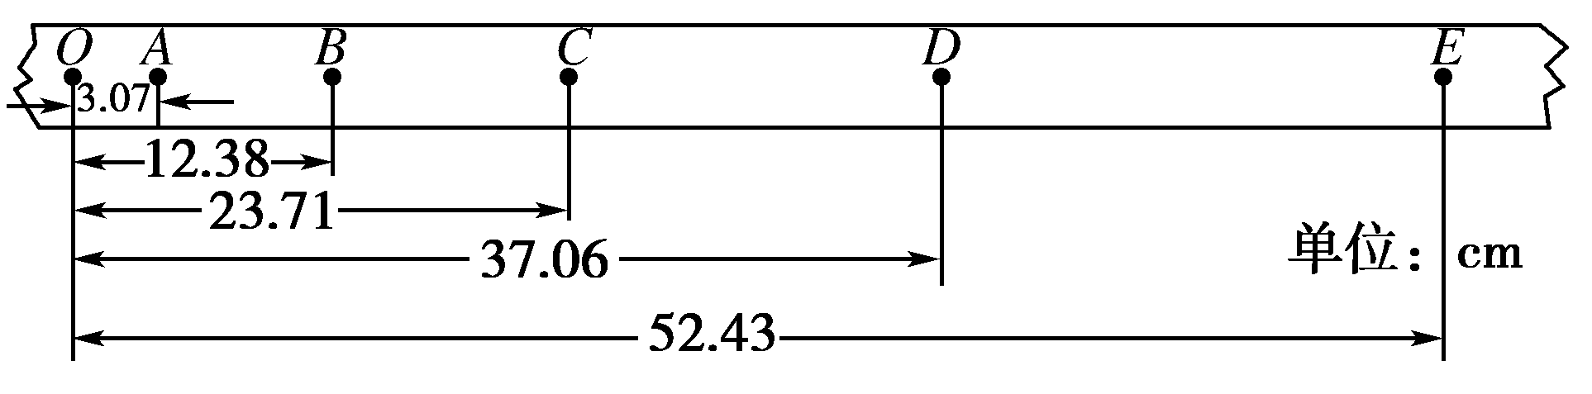
14．(3分)如图6所示为测定气垫导轨上滑块的加速度的装置，滑块上安装了宽度为3.0 cm的遮光板，滑块在牵引力作用下先后通过两个光电门，配套的数字毫秒计记录了遮光板通过第一个光电门的时间为Δt₁＝0.29 s，通过第二个光电门的时间为Δt₂＝0.11 s，遮光板从通过第一个光电门到开始遮住第二个光电门所用时间为Δt＝3.57 s，则滑块的加速度大小为________ cm/s².
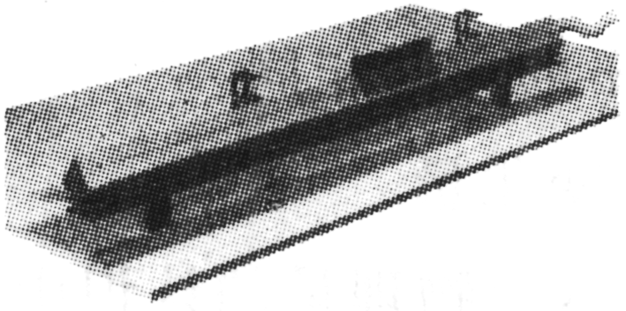

15．(8分)在“探究小车速度随时间变化的规律”的实验中，电火花打点计时器使用的交流电源频率为50 Hz，记录小车运动的纸带如图6所示，在纸带上选择标为0～6的计数点，相邻两个计数点间还有四个计时点未画出，纸带旁边并排放着毫米刻度尺，零刻度点跟0计数点对齐．(1)请你根据放大的图片计算出打2和4两个计数点时的速度v₂＝________ m/s、v₄＝________ m/s(均保留2位有效数字)，已知v₁＝0.1 5 m/s，v₃＝0.22 m/s，v₅＝0.39 m/s，请根据数据在图乙上作v－t图．
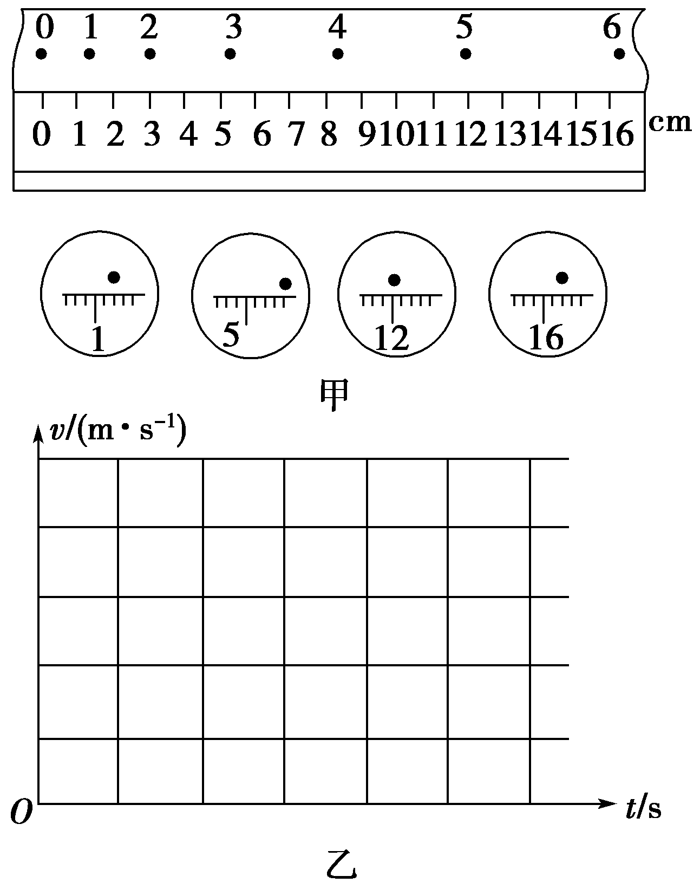
(2)电源频率低于50 Hz时，若仍按照50 Hz计算，则测出的速度值将比真实值________．(选填“大”或者“小”)

三、计算题(本大题共4个小题，共47分)
16．(10分)某测绘规划技术人员在一次对某学校进行测量时，他从操场上某点A处开始，先向南走了30 m到达B处，再向东走了40 m到达C处，最后又向北走了60 m到达D处，则：

(1)这人步行的总路程和位移的大小各是多少？

(2)要比较确切地表示此人的位置变化，应该用位移还是路程？
17.（11分）一辆小汽车从静止开始以3m/s²的加速度开始加速行驶，恰有一自行车以6m/s的速度从小汽车旁边匀速驶过．问：

(1) 什么时候小汽车追上自行车？

(2)小汽车从运动到追上自行车之前经过多长时间两者相距最远？此时距离是多少？

18．(12分)汽车在路上出现故障时，应在车后放置三角警示牌(如图所示)，以提醒后面驾车司机，减速安全通过．在夜间，有一货车因故障停驶，后面有一小轿车以30 m/s的速度向前驶来，由于夜间视线不好，小轿车驾驶员只能看清前方50 m的物体，并且他的反应时间为0.6 s，制动后最大加速度为5 m/s².求：
(1)小轿车从刹车到停止所用的最短时间；

(2)三角警示牌至少要放在车后多远处，才能有效避免两车相撞．
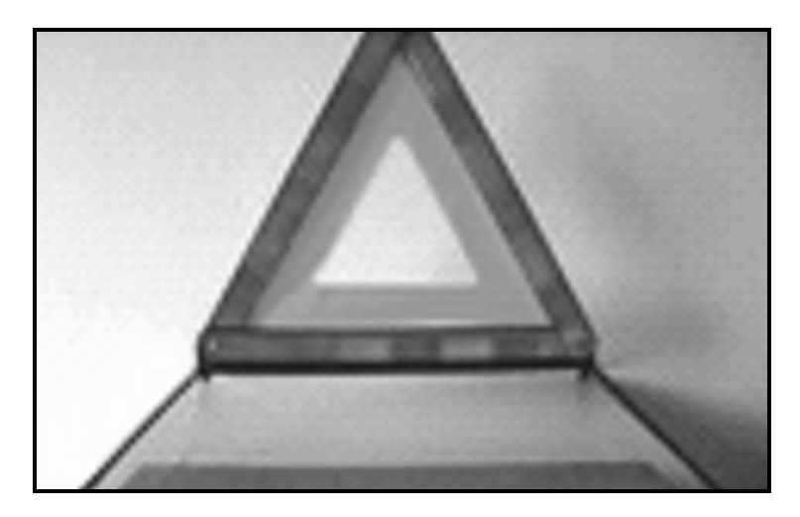

19．(14分)一列长100 m的列车以v₁＝30 m/s的正常速度行驶，当通过3 000 m长的大桥时，必须以v₂＝20 m/s的速度行驶．在列车上桥前需提前减速，当列车头刚上桥时速度恰好为20 m/s，列车全部离开大桥时又需通过加速恢复原来的速度．减速过程中，加速度大小为0.5 m/s²；加速过程中，加速度大小为1 m/s²，则（1）该列车从减速开始算起，到过桥后速度达到30 m/s，共用了多长时间？
（2）与用正常速度行驶，过桥过程共耽误了多长时间？（结果保留一位小数）
五校联考高一年级
物理参考答案
- 选择题
1——4 BBCC 5——8 BDBC 9、ACD 10、AB 11、ABD 12、AB
二．实验题
13、 1.44 2.05
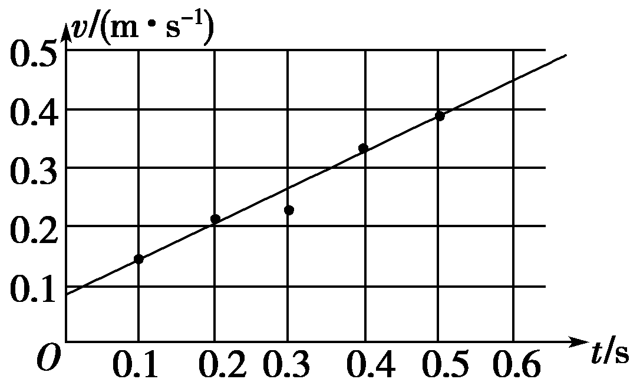
14、 4.8
15、(1) 0.21 0.33
(2) 大
三、计算题
16、（10分） (1)130 m（4分） 50 m（4分）
(2)位移（2分）
17、(1)（5分） 4 s (2) （6分）2 s 6 m
18、(1)从刹车到停止时间为t₂，则t₂＝＝6 s① 2分
(2)反应时间内做匀速运动，则
x₁＝v₀t₁② 则x₁＝18 m③ 2分
从刹车到停止的位移为x₂，则
x₂＝④ 2分
x₂＝90 m⑤ 2分
小轿车从发现物体到停止的全部距离为
x＝x₁＋x₂＝108 m ⑥ 2分
Δx＝x－50＝58 m ⑦ 2分
19、（1）t₁＝＝20 s， 2分
设过桥所用的时间为t₂
t₂＝＝155 s， 2分
设过桥后加速过程所需时间为t₃
t₃＝＝ s＝10 s， 2分
共用时间t＝t₁＋t₂＋t₃＝185 s. 1分
（2）减速阶段位移x₁
X1=500m 2分
加速阶段位移为x₂
X2=250m 2分
匀速通过这些位移总时间为T
T=128.3s 2分
节约时间Δt＝t-T=56.7s 1分

